

Conecta tu empresa para impulsar la productividad y las ganancias

Recarga tu empresa creciente

al máximo con una solución todo en uno

¿Qué impulsa la necesidad de nuevos sistemas ERP?

La falta de software ERP lleva a datos redundantes (35 %), sistemas empresariales no alineados (33 %) y la incapacidad de realizar el seguimiento de procesos en tiempo real (28 %). (Panorama Consulting)

35 %

82 %

USD 200 mil

82 % de las pequeñas y medianas empresas fracasan debido a una mala administración del flujo de dinero. (Entrepreneur)

Las empresas con menos de 100 empleados son las más susceptibles al fraude, con una pérdida mediana de USD 200.000. (ACFE)

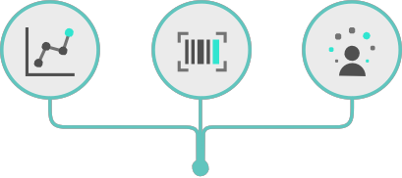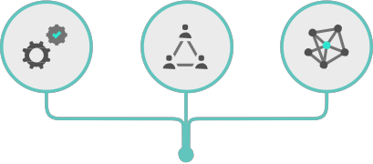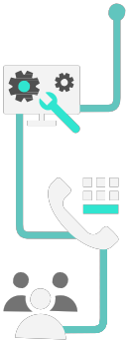

Los sistemas actuales no están conectados entre sí y no pueden manejar la complejidad de una empresa creciente.

Administra tu empresa con una sola solución que simplifique los procesos empresariales y ayude a los empleados a trabajar de forma más rápida e inteligente.

Implementa una solución para gestionar tus datos financieros, ventas, servicios y operaciones.

Conecta aplicaciones como las de nómina, bancarias, sistemas CRM, comercio electrónico o APIs de cliente.

Crea cotizaciones, órdenes y facturas directamente desde Outlook y realiza tareas sobre la marcha con aplicaciones móviles.

Los datos incompletos y presentaciones de informes tediosas crean puntos ciegos y llevan a tomar malas decisiones.

Crea una sola fuente de verdad al compartir sin dificultades los datos en cada línea de negocios.

Centraliza tus datos de ventas, contabilidad, compras, inventario e interacciones con el cliente para obtener una vista integral de tu empresa.

Crea informes personalizados y paneles atractivos con Microsoft Power BI.

La falta de controles, de flujos de trabajo y de datos no protegidos ponen a las empresas en riesgo.

Confía en una solución que ayuda a mantener el cumplimiento, protege los datos y cumple un contrato de nivel de servicio con un tiempo activo del 99,9 %.

Maneja, almacena y transmite datos en todos tus sistemas de forma segura.

Protege la información del acceso no autorizado con cifrado automático del centro de datos de Microsoft.

Controla el acceso a los datos personales e implementa códigos de seguimiento para asegurar la seguridad y responsabilidad.

Obtén más información acerca de cómo recargar tu empresa creciente al máximo con Dynamics 365 Business Central.

Obtén más información



©2020 Microsoft Corporation. Todos los derechos reservados. Esta infografía se ofrece exclusivamente con fines informativos. Microsoft no otorga garantía alguna, explícita o implícita, sobre la información incluida en este documento.